Slovenská technická univerzita v Bratislave
Fakulta informatiky a informačných technológií
Ilkovičova 3, 842 16 Bratislava 4
Informačný systém pre komunikáciu s absolventmi
Analýza problému, špecifikácia požiadaviek a návrh riešenia

Tím číslo: 12 Bc. Marián Bán
Bc. Marián Majan
Bc. Maroš Majerčík
Školský rok: 2007/2008 Bc. Pavol Michalco
Bc. Attila Nagy
Bc. Ľuboš Zelinka
História dokumentu

Dátum | Verzia | Popis | Autor
21.10.2007 | 0.1 | Kapitoly 0 a 1.1 – 1.4 | M. Bán
28.10.2007 | 0.2 | Kapitola 1.5 | Ľ. Zelinka
27.10.2007 | 0.3 | Kapitola 2.2 | M. Majerčík
28.10.2007 | 0.4 | Doplnenie kapitoly 1.5 | M. Majerčík
28.10.2007 | 0.5 | Korekcie a doplnenia v kapitole 1 | M. Majan
2.11.2007 | 0.6 | Doplnenie kapitol 1.4.6, 1.4.8, 1.4.9 | Ľ. Zelinka
4.11.2007 | 0.7 | Predbežný návrh logického modelu, kapitola 3.2 | P.Michalco
10.11.2007 | 0.8 | Analýza vytvárania ankiet, logický model ankety a diagram aktivít | M. Majan
10.11.2007 | 0.9 | Kapitola 2.1 a upravenie kapitoly 2.2 | M. Majerčík
12.11.2007 | 0.10 | Kapitoly 0.2, 2.3.2, 2.3.5, 2.3.6, 2.3.7 | Ľ. Zelinka
12.11.2007 | 0.11 | Doplnený export údajov, ciele projektu | M. Majan
13.11.2007 | 0.12 | Architektúra systému | M. Majan
13.11.2007 | 0.13 | Konečný logický model, kapitola 3.2 | P. Michalco
14.11.2007 | 0.14 | Kapitola 2.3.1.2 | P. Michalco
14.11.2007 | 0.15 | Korekcie a doplnenia dokumentu | M. Majan
14.11.2007 | 1.0 | Pospájanie jednotlivých častí do výsledného dokumentu, záverečná formálna a jazyková úprava | M. Majerčík
Tab. 0.1.1 – História dokumentu
Obsah
Obsah 3
0 Úvod 5
0.1 Skratky 5
0.2 Použitá notácia 6
0.2.1 Diagram prípadov použitia 6
0.2.2 Diagram aktivít 6
0.2.3 Entitno-relačný model 7
0.2.4 Model komponentov 7
1 Analýza 8
1.1 Trendové štúdie 8
1.2 Analýza súčasného systému 9
1.3 Katalóg používateľských požiadaviek 10
1.4 Analýza súčastí systému 11
1.4.1 Profil absolventa 12
1.4.2 Ankety 13
1.4.3 Štatistické informácie 14
1.4.4 Export údajov 14
1.4.5 Dynamický import údajov 15
1.4.6 Bezpečnosť systému 15
1.4.7 Projekty 16
1.4.8 Privátne správy 16
1.4.9 Fórum 17
1.4.10 Nástenka 18
1.4.11 Administrácia 19
2 Špecifikácia požiadaviek 20
2.1 Hráči v systéme 20
2.2 Model prípadov použitia 22
2.3 Diagramy aktivít 24
2.3.1 Anketa 25
2.3.1.1 Vytvorenie ankety 25
2.3.1.2 Vyplnenie ankety 26
2.3.2 Bezpečnosť systému 27
2.3.2.1 Prihlásenie 27
2.3.2.2 Registrácia 28
2.3.2.3 Obnovenie účtu 29
2.3.2.4 Zmena hesla 31
2.3.3 Profil absolventa 32
2.3.3.1 Zmena osobných údajov 32
2.3.4 Ďalšie aktivity 33
2.3.4.1 Import údajov 33
2.3.4.2 Export údajov 35
2.3.4.3 Vyhľadávanie používateľov 36
2.3.5 Privátne správy 37
2.3.5.1 Odoslanie privátnej správy 37
2.3.5.2 Vymazanie privátnej správy 38
2.3.5.3 Zobrazenie priečinku správ 39
2.3.6 Fórum 40
2.3.6.1 Pridanie príspevku 40
2.3.6.2 Odstránenie príspevku 42
2.3.7 Nástenka 43
2.3.7.1 Pridanie oznamu 43
2.3.7.2 Prezeranie nástenky 44
3 Hrubý návrh 46
3.1 Architektúra systému 46
3.2 Logický dátový model 47
3.2.1 Používateľ a obmedzenia 47
3.2.2 Zamestnanie absolventa 49
3.2.3 Štúdium 49
3.2.4 Znalosť cudzích jazykov 50
3.2.5 Absolvované kurzy 50
3.2.6 Vytvorené projekty 51
3.2.7 Anketa 51
3.2.8 Privátne správy 52
3.2.9 Fórum 53
3.2.10 Adresa 54
3.2.11 Kompletný dátový model 55

Úvod

V nasledujúcom dokumente bude zdokumentovaná analýza, špecifikácia a hrubý návrh systému pre komunikáciu s absolventmi. Hlavným cieľom tohto systému je zabrániť strate kontaktu medzi fakultou a jej absolventmi. Umožniť absolventom aktualizovať svoje osobné či kontaktné informácie, informácie o profesijnom vývoji. Fakulta má tak možnosť získať informácie o uplatnení svojich absolventov, zároveň však získava možnosť osloviť absolventov s ponukou na vzájomnú spoluprácu. Na základe poskytnutej bázy znalostí a zručností a ochoty absolventa spolupracovať sa môže podieľať na práci fakulty (napr. prednáškou z oblasti, ktorej sa profesionálne venuje).
Dokument pozostáva z niekoľkých častí. Prvá kapitola sa venuje predbežnej analýze informačného systému. Je v nej podrobne popísaný doterajší systém. Identifikované sú jeho nedostatky, určené základné prvky, ktoré sa majú vylepšiť. Výsledkom analýzy je séria odporúčaní, ako by mal budúci systém vyzerať. V ďalšej podkapitole je vykonaná analýza súčasného stavu, v ktorej sa nachádza katalóg používateľských požiadaviek, stanovené sú hlavné funkcie.
Druhá kapitola je venovaná špecifikácii požiadaviek. V tejto časti sú identifikovaní jednotliví hráči v systéme, zobrazené diagramy aktivít a modely prípadov použitia.
Nakoniec, posledná časť sa venuje hrubému návrhu systému. Nachádza sa v nej architektúra a jej popis a podrobne opísaný logický dátový model systému.

Skratky
- ASP.NET – webový aplikačný framework vyvíjaný spoločnosťou Microsoft, ktorý môže byť využitý na vývoj dynamických webových stránok, webových aplikácií a XML webových služieb. Je súčasťou platformy .NET a je nasledovníkom technológie ASP.
- NET Framework – predstavuje novú platformu na vývoj softvéru určeného pre operačný systém Windows. Jeho základ tvorí jazyk CRL(Common Language Runtime), ktorý predstavuje vrstvu medzi strojovým kódom a vyššími jazykmi. Podporuje množstvo programovacích jazykov: C#, C++, Visual Basic, J# a iné. Obsahuje základnú knižnicu tried a webový framework ASP.NET
- JSP – skriptovací jazyk určený na vývoj dynamických webových stránok v jazyku Java.
- PostgreSQL – objektovo-relačný databázový systém. Je voľne šíriteľný. Jeho vývoj nepodlieha žiadnej organizácií.

Použitá notácia

Diagram prípadov použitia
 | Hráč – pomenovaná úloha používateľa alebo systému, ktorú má systém alebo používateľ vo vytváranom systéme.
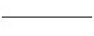 | Asociácia – väzba medzi hráčom a prípadom použitia symbolizuje spojovaciu cestu pre komunikáciu medzi hráčom a prípadom použitia.
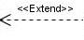 | Väzba rozšírenie – reprezentuje vzťah medzi dvoma prípadmi použitia, kde prípad použitia, od ktorého smeruje šípka rozširuje funkcionalitu prípadu použitia, do ktorého smeruje šípka.
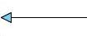 | Zovšeobecnenie – väzba medzi dvoma hráčmi alebo prípadmi použitia, kde koncový bod je zovšeobecnením začiatočného bodu.
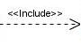 | Väzba zahrnutie – reprezentuje vzťah medzi dvoma prípadmi použitia, kde prípad použitia, od ktorého smeruje šípka, zahŕňa funkcionalitu prípadu použitia, do ktorého smeruje šípka.
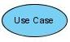 | Prípad použitia – pomenovaná typická interakcia medzi používateľom a systémom.
Tab. 0.2.2 - Použitá notácia - Diagram prípadov použitia

Diagram aktivít
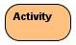 | Aktivita – úloha, ktorú musí vykonať používateľ alebo človek.
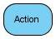 | Akcia – špeciálny typ aktivity, ktorá je nedeliteľná z hľadiska jej vykonávania (nemožno ju prerušiť, pokiaľ sa neskončí).
 | Prechod – reprezentuje tok akcií v čase.
 | Rozhodovací blok – vetvenie postupnosti akcií na základe nejakej podmienky.
 | Začiatočný stav – začiatok toku akcií v diagrame.
 | Koncový stav – koniec toku akcií v diagrame.
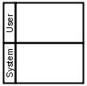 | Plávajúca čiara – delí diagram aktivít na časti, ktoré určujú, kto dané akcie vykonáva.
Tab. 0.2.3 - Použitá notácia – Diagram aktivít

Entitno-relačný model
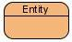 | Entita – reprezentuje informáciu, ktorú je potrebné uchovávať. Entita obsahuje atribúty, čo sú pomenované vlastnosti entity.
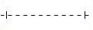 | Vzťah 1:1 – určuje, že k jednej inštancii nejakej entity môže prislúchať iba jedna inštancia inej entity.
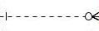 | Vzťah 0:N – určuje, že k jednej inštancii nejakej entity môže prislúchať 0 až N inštancií inej entity.
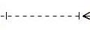 | Vzťah 1:N – určuje, že k jednej inštancii nejakej entity môže prislúchať 1 až N inštancií inej entity.
Tab. 0.2.4 - Použitá notácia - Entitno-relačný model

Model komponentov
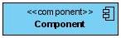 | Komponent – Reprezentuje modul systému, resp. časť programu obsahujúcu funkcie, ktoré spolu súvisia.
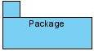 | Balík – ohraničuje a pomenúva skupinu modulov, ktoré spolu funkčne súvisia.
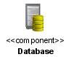 | Databáza – špeciálny typ komponentu, ktorý reprezentuje miesto na ukladanie dát.
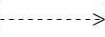 | Závislosť – šípka určuje smer komunikácie medzi jednotlivými komponentmi.
Tab. 0.2.5 - Použitá notácia - Model komponentov

Analýza

Trendové štúdie
Trendové štúdie predstavujú prieskum trhu. V tejto časti budú popísané niektoré podobné systémy. Poukážeme na základné vlastnosti týchto systémov. Hlavným prínosom trendovej štúdie je vytvorenie lepšieho pohľadu na danú problémovú oblasť a oboznámenie sa s existujúcimi systémami. Na nasledovných riadkoch bude s menšími uvedená trendová štúdia predchádzajúceho tímu, ktorá je dostatočne rozsiahla a vyhovuje požiadavkám súčasného projektu.
Prvým z existujúcich systémov, ktoré sa funkcionalitou podobajú na vytváraný informačný systém, je portál www.spoluziaci.sk, slúžiaci na evidenciu žiakov základných, stredných, ale aj vysokých škôl. Systém umožňuje zoskupovať žiakov a študentov podľa mesta, školy, roku ukončenia štúdia na danej škole a triedy, poprípade krúžku. Ďalšou užitočnou funkciou systému je možnosť vyhľadávať registrovaných členov systému podľa mena a priezviska. Pre každú triedu existuje administrátor, medzi ktorého kompetencie patrí pridávanie a odoberanie členov triedy, pridávanie obrázkov, prípadne kontrola nad obsahom príspevkov jednotlivých členov triedy. Každému členovi triedy je umožnené modifikovať jeho osobné údaje, zúčastňovať sa diskusie na chat-e a pridávať príspevky na nástenku. Každý príspevok na nástenke je identifikovaný dátumom vytvorenia a menom autora. Systém obsahuje chat-y, ktorých sa môžu zúčastňovať členovia triedy, ročníka, prípadne i neregistrovaní používatelia systému. Príspevky obsahujú dátum a čas vzniku, identifikáciu autora príspevku, prípadne je naznačené, že daný príspevok je reakciou na niektorý z už existujúcich príspevkov. Systém má tiež kalendár, do ktorého sa dajú vkladať akcie. Akcie majú určený dátum, čas a popis.
Príkladom elektronickej nástenky, ktorú plánujeme v našom systéme implementovať je úvodná stránka webového sídla fakulty na adrese www.fiit.stuba.sk. Obsahuje oznamy informujúce o aktualitách týkajúcich sa života na fakulte a zoznam podujatí súvisiacich s odborným zameraním fakulty, ktoré sa v blízkej budúcnosti budú konať. Aktuálne informácie sú prehľadne zobrazené na hlavnej stránke, staršie príspevky je možné vyhľadať v archíve podľa dátumu uverejnenia alebo pomocou fulltextového vyhľadávania. Web stránka ďalej informuje verejnosť o fakulte, poskytujte informácie o prijímacom konaní na jednotlivých stupňoch štúdia, možnostiach, ktoré fakulta študentom ponúka a pod.
Čoraz populárnejší medzi študentmi a absolventmi univerzít je celosvetový systém, plne lokalizovaný do slovenčiny, unister.sk. Systém poskytuje všetky štandardné prostriedky, ktoré majú používatelia k dispozícii po zaregistrovaní. V prvom rade unister.sk umožňuje študentom a absolventom prezentovať sa formou osobných údajov, záujmov, informácii o štúdiu, fotografií. Používatelia sú motivovaní pridávať o sebe čo najviac informácií zvyšovaním tzv. „ťukfaktora“, ktorý ich následne uprednostňuje vo vyhľadávaní. K ďalším výhodám tohto systému patrí možnosť pridávania priateľov, ktorí sú zobrazovaní pri profile používateľa. Každý sa môže stať členom určitej skupiny (skupín) a prispievať na jej fóre. Jednotliví používatelia môžu spolu komunikovať, buď formou spomenutého fóra, súkromných správ, alebo môžu pridávať oznamy na nástenku konkrétneho člena. Jednotlivých používateľov je možné vyhľadávať pomocou rôznych kritérií.

Analýza súčasného systému
Nami prebraný informačný systém je výsledkom práce dvoch predošlých tímov. Prvý tím vytvoril funkčné jadro systému. Tento systém bol postavený na technológii JSP. Ďalším tímom, ktorý sa zúčastnil na vývoji informačného systému bol minuloročný tím číslo 18. Pôvodným zámerom tímu bolo pokračovať v projekte, od tohto bodu sa však v začiatočnej fáze vývoja upustilo. Tím prešiel na novú technológiu, pravdepodobne preto, že technológia JSP nevyhovovala odbornému profilu tímu 18. Rozhodli sa pre platformu .NET a technológiu ASP.NET. Pôvodný systém bol preto úplne prepísaný do jazyka C#.
Hlavným cieľom minuloročného tímu bolo vyhotoviť systém schopný efektívne informovať verejnosť o absolventoch informatiky na FIIT STU v Bratislave. Tento cieľ predpokladal vytvorenie a udržiavanie databázy absolventov a následné vhodné prezentovanie týchto dát prostredníctvom webovej stránky. Na nej mali byť uvedené stručné informácie o absolventovi, názov témy jeho bakalárskej (diplomovej, dizertačnej) práce a tiež abstrakt tejto práce. K realizácií týchto úloh bolo potrebné zabezpečiť komunikáciu so systémom Yonban, prípadne ďalšími informačnými systémami fakulty.
Ďalšou dôležitou úlohou bolo umožniť vzájomnú komunikáciu medzi absolventmi. Táto časť systému mala byť neverejná, chránená prístupovými právami. Mala slúžiť na neformálnu komunikáciu medzi absolventmi. V tejto časti mal byť uvedený kontakt na absolventa, jeho odborné zameranie, ako aj oblasť jeho súčasného pôsobenia. Okrem sprostredkovania kontaktu tiež bolo potrebné zabezpečiť komunikáciu medzi absolventmi aj v rámci systému ALUMNI. Na tento účel bolo požadované vytvoriť diskusné fórum. Okrem uvedených primárnych požiadaviek na systém sa vyžadovalo zabezpečenie jednoduchej a bezpečnej komunikácie, modulárnosť systému, jednoduchá rozšíriteľnosť systému o nové časti, export údajov na CD médium a nasadenie do prevádzky do leta roku 2007.
Predchádzajúcemu tímu sa nepodarilo v plnej miere splniť všetky požiadavky na systém. Hlavným dôvodom bol pravdepodobne rozsah projektu a problémy spojené s importom údajov z ďalších systémov. Vyvinutý systém predstavuje z časti funkčný webový informačný systém. Obsahuje však niekoľko nepresností v návrhu a implementácii, ktoré viedli k chybám v systéme.
Medzi najväčšie nedostatky patrí chyba v procese autentifikácie používateľa. Jedná sa o veľké bezpečnostné riziko, ktoré je potrebné čo najskôr odstrániť. Dôsledkom tejto chyby môže byť v systéme prihlásený najviac jeden používateľ. Takéto správanie sa systému je nežiaduce. Potrebné bude tiež upraviť modul zabezpečujúci funkcionalitu nástenky. Problémom je nedeterministické správanie sa nástenky, ktorá reaguje na rovnakú požiadavku vyslanú v rôznych časoch rôznym spôsobom. Ďalšie nepresnosti sa týkajú drobných nedostatkov v zobrazovaní webovej stránky.
Vzhľadom na to, že špecifikácia projektu, na ktorom pracuje náš tím, sa oproti pôvodnej podstatne zmenila, je možnosť využitia doteraz vytvoreného systému minimálna. Navyše, ďalšiemu použitiu bráni aj chybová implementácia väčšiny súčastí minuloročného tímu. Častiam fórum a nástenka, ktoré boli jadrom minuloročného projektu, bude pridelená najnižšia priorita. Z uvedených dôvodov bude možné z doposiaľ implementovaného systému použiť nanajvýš dizajn portálu.

Katalóg používateľských požiadaviek
- Zachovanie bezpečného prístupu k informáciám – predpokladá zabezpečenie vysokej bezpečnosti systému a využitie všetkých dostupných prostriedkov na zabezpečenie tejto požiadavky.
- Jednoduché rozhranie – webová aplikácia musí obsahovať používateľsky prívetivé a graficky pútavé rozhranie, ktoré zabezpečí jednoduchú a pohodlnú prácu so systémom.
- Systém bez ďalších hardvérových nárokov – požaduje sa, aby bol systém plne kompatibilný s dostupným hardvérom a aby využil všetky možnosti, ktoré daný hardvér ponúka.
- Jednoduchá a bezpečná komunikácia medzi všetkými používateľmi systému – predpokladá sa vytvorenie vhodného prostredia na zabezpečenie komunikácie v rámci systému. Toto prostredie musí spĺňať požadované bezpečnostné a funkcionálne požiadavky na systém.
- Modularita a rozšíriteľnosť – architektúra a vnútorná štruktúra systému musí byť modulárna a jednoducho rozšíriteľná o nové prvky a funkcie.
- Škálovateľnosť – logika systému musí byť rozdelená tak, aby v budúcnosti pri údržbe a rozširovaní systému ušetrila čo najviac času a poskytla rýchlu a jednoduchú cestu pre realizáciu týchto činností.
- Rozhranie pre získavanie štatistických dát pre fakultu – používateľské rozhranie musí byť schopné ponúknuť rôzne pohľady na dáta umiestnené v databáze vo forme grafov a tabuliek. Jednotlivé pohľady bude možné ďalej meniť na základe rôznych nastavení (napr. koláčový graf, stĺpcový graf).
- Import základných údajov z fakultných IS – použije sa rozhranie, ktoré umožní jednoducho načítavať údaje z už existujúcich systémov využívaných na fakulte a zjednoduší tak prácu pracovníkom fakulty.
- Export do súboru - možnosť umiestniť vybrané údaje ako prezentáciu o absolventoch na pamäťové médiá, požaduje sa aby informácie o jednotlivých absolventoch boli k dispozícii na uloženie vo viacerých formátoch na CD médiu.
- Nasadenie do skúšobnej prevádzky v marci 2008 – hlavnou prioritou je úspešné ukončenie projektu v danom termíne a odovzdanie kvalitnej, zdokumentovanej, otestovanej a spoľahlivej webovej aplikácie. Musia sa vykonať všetky potrebné kroky na splnenie tohto cieľa.

Analýza súčastí systému
Vzhľadom na rozsiahlosť systému sme sa rozhodli jednotlivé moduly rozdeliť do troch skupín, pričom každá z nich bude mať inú prioritu. Skupina s najvyššou prioritou bude obsahovať moduly, ktoré sú nevyhnutné pre základnú funkčnosť systému. Bude sa tu nachádzať autentifikačný modul, ktorý sa stará o registráciu, prihlásenie a overovanie prístupových práv používateľa a modul profesijného vývoja absolventa.
V druhej skupine s nižšou prioritou budú umiestnené moduly ankety, privátne správy, vyhodnocovanie štatistík, export a import údajov a tiež systém pre export životopisu absolventa. Do poslednej skupiny s najnižšou prioritou patria moduly fórum a nástenka.

Profil absolventa
Informácie o absolventoch sú jednou z najdôležitejších požiadaviek na informačný systém pre komunikáciu s absolventmi. Ide nielen o informácie získané počas štúdia, ale aj o informácie z ich profesijného života. Získavanie informácii z profesijného života absolventov sú pre fakultu, resp. školu veľmi zaujímavé a cenné, keďže ide o informácie o uplatnení toho, čo sa v škole naučili, v praxi, či boli úspešní alebo neúspešní uplatniť sa vo vyštudovanom odbore a podobne. Štruktúra evidovaných údajov o absolventoch by mala obsahovať:
- Osobné údaje – meno, priezvisko, titul, adresa, telefónne číslo, adresa elektronickej pošty
- Údaje súvisiace so štúdiom – rok ukončenia, odbor, vypracované projekty
- Údaje z profesijného života – pracovná pozícia, odvetvie, časové obdobie, názov firmy, jazykové znalosti, absolvované kurzy, náplň práce, resp. poznámka, projekty, na ktorých absolvent pracoval vo firme

Prvé dva typy informácii je možné získať importovaním z existujúcich systémov fakulty. Tretí typ informácií je však problematický z toho dôvodu, že závisí od vôle absolventov, či ich poskytnú alebo nie. Preto je dôležitým cieľom informačného systému poskytnúť prostriedky na získavanie tohto typu informácii čo najdiskrétnejším spôsobom.
Uvedomujeme si, že časť získavania profesijných informácií o absolventoch bude najdôležitejšou, no zároveň najkritickejšou súčasťou profilu absolventa. Dôvodom je to, že táto časť by mala byť jednou z najatraktívnejších súčastí systému a bola jednou z hlavných motivácií na vytvorenie samotného systému. Profesijný profil absolventov môže slúžiť ako inšpirácia či motivácia pre aktuálnych študentov, ktorí zatiaľ nemajú vyčlenenú oblasť, v ktorej budú v budúcnosti pôsobiť. Práve takýmto spôsobom by mohli získať hodnotné informácie o tom, čo konkrétne obnáša práca v danej oblasti, a tiež prečo by bolo výhodné sa tejto oblasti venovať. Žiadna informácia totiž nemôže byť hodnotnejšia, ako je informácia z praxe.
Ďalšia výhoda spočíva v tom, že ak niektorý z študentov/absolventov rieši nejakú úlohu z problémovej oblasti, v ktorej sa veľmi nevyzná, môže sa priamo spýtať niektorého z absolventov, ktorý v tejto oblasti momentálne pôsobí (napríklad prostredníctvom súkromnej správy alebo cez fórum). Informácie o profesijnom vývoji absolventa môže zároveň využiť fakulta. Pomocou týchto informácií sa veľmi ľahko získa prehľad o úspešných absolventoch (ale aj o úspešnosti absolventov vo všeobecnosti) a tieto údaje potom môže využiť na účely propagácie.
Kritická časť tejto funkcie spočíva v tom, že údaje o absolventovi v praxi nie je možné získať z databázy, ako tomu bolo v predchádzajúcich dvoch prípadoch, a preto je plne závislá na dobrovoľnej spolupráci zo strany absolventov. Z tohto dôvodu by malo byť zadávanie údajov o uplatnení v praxi spracované jednoduchou formou, to znamená, aby sa zadávanie týchto informácií „nezvrhlo“ na vypĺňanie niekoľkostranového dotazníka, čo by v konečnom dôsledku mohlo nejedného absolventa odradiť. Zároveň by však mal byť systém dostatočne robustný na to, aby do neho bolo možné pridať ľubovoľný druh informácie, ktorú je absolvent ochotný zverejniť. Pritom tiež treba zabezpečiť, aby boli poskytnuté informácie zorganizované, t.j. aby netvorili iba jednoliaty neprehľadný celok textu. Z týchto dôvodov bude potrebné nájsť vhodný kompromis medzi množstvom štruktúrovaných a „voľných“ informácií tak, aby vyhovoval obidvom stranám používateľov, t.j. autorovi informácií aj tomu, kto si ich prezerá.
Informácie o absolventoch by mali byť organizované do zoznamu, ktorý je možné usporiadať a filtrovať podľa základných informácií:
- Meno
- Priezvisko
- Odbor
- Rok ukončenia
- Prípadné iné požiadavky (ako sú oblasť v ktorej pracuje, zameranie a podobne)

Po výbere absolventa zo zoznamu by sa mali prehľadne zobraziť všetky dostupné informácie o absolventovi.

Ankety
Fakulta má záujem zisťovať špecifické informácie o absolventoch (študentoch), poprípade získavať od nich spätnú väzbu. Nie je však potrebné, aby boli tieto informácie k dispozícii o konkrétnom absolventovi (študentovi). Navyše sa mnohokrát jedná o citlivé informácie, ktoré používatelia nie sú ochotní zverejniť neanonymne.
Aby mohli byť splnené spomenuté ciele, je potrebné, aby systém umožnil vytvárať ankety a sprístupňovať ich absolventom (študentom). Pri tom je možné vytvárať anonymné, ale aj neanonymné ankety. Ankety vytvára fakultník. Zadáva otázky, na ktoré sa má anketa dotazovať, možné odpovede, tiež určuje, či je anketa určená pre absolventov alebo študentov a či je anketa anonymná. Po tomto kroku je anketa sprístupnená v systéme, kde k nej majú jednotliví používatelia prístup.
V prípade potreby oslovovať so žiadosťou o vyplnenie ankety len určitú skupinu absolventov (študentov), napr. podľa relevancie, je možné ich o vyplnenie ankety požiadať formou el. pošty prípadne súkromnej správy.

Štatistické informácie
Ďalšou novinkou, ktorá by do systému mala pribudnúť, je štatistický modul, ktorého úlohou bude vytvárať rôzne štatistiky z informácií o študentoch/absolventoch, ktoré sú uložené v databáze systému. Štatistické údaje by mohli tvoriť napríklad:
- Počet všetkých zaevidovaných študentov/absolventov
- Počet študentov/absolventov v jednotlivých študijných odboroch
- Počet študentov/absolventov, ktorí ukončili štúdium s vyznamenaním
- Štatistické údaje vytvorené z ankety
- Percentuálny počet študentov/absolventov zúčastnených na ankete
- Pomer medzi študentmi prijatými na školu a úspešnými absolventmi vysokoškolského štúdia
- Percentuálny počet študentov pracujúcich počas štúdia
- Percentuálny počet študentov v jednotlivých odboroch
- Ďalšie štatistiky, v závislosti od požiadaviek predstaviteľov fakulty

Export údajov
Užitočnou súčasťou systému je možnosť exportovania údajov do externého súboru (napríklad vo formáte pdf). Do úvahy by pripadali tieto rôzne formy exportu:
- export údajov o vybranej skupine študentov a absolventov určenej na základe filtrovacích kritérií
- možnosť exportu osobných a profesijných údajov používateľa vo forme štruktúrovaného životopisu
- vyhodnotenie výsledkov ankety a export týchto údajov do tabuľky

Dynamický import údajov
Žiadanou vlastnosťou systému je, aby umožňoval importovať údaje z existujúcich fakultných či univerzitných systémov. Navyše, tento proces by mal byť automatizovaný. V systéme by sa tak stále mali nachádzať aktuálne informácie bez potreby manuálneho zadávania. Pre splnenie tejto úlohy je potrebné, aby súčasné fakultné systémy umožňovali dynamický export údajov.

Bezpečnosť systému
Vo všeobecnosti býva prístup v informačných systémoch zabezpečený prihlasovaním pomocou unikátneho mena a hesla priamo na jeho webovej stránke. Rovnaké zabezpečenie by mal mať aj informačný systém pre komunikáciu s absolventmi. Každý používateľ by mal byť zaradený do používateľskej skupiny charakterizujúcej prípustné operácie v rámci informačného systému. Po prihlásení do systému by mal používateľ vidieť iba funkcie, na ktoré má práva. Komunikácia medzi používateľom a webovým serverom bude šifrovaná pomocou SSL, aby nebolo možné získavanie informácii pomocou odpočúvania sieťovej komunikácie.
Používatelia by mali byť do systému importovaní z databázy iného informačného systému fakulty, prípadne školy, avšak bude nutná registrácia tých používateľov, o ktorých fakulta záznamy v informačných systémoch nemá. Registrácia týchto používateľov by mala prebiehať tak, že používateľ poskytne určité informácie na jeho identifikáciu a poverená osoba mu prístup do systému na základe týchto informácii buď povolí alebo zamietne. Na tento účel by mal systém poskytovať aj špeciálne rozhranie pre rýchle rozhodovanie o čakajúcich žiadostiach o registráciu.
Okrem prihlasovania a registrácie by mala byť používateľovi prístupná aj možnosť získania svojich prihlasovacích údajov, ak ich náhodou zabudol. Táto funkcionalita by mala byť zabezpečená pomocou možnosti vyžiadania emailu s prihlasovacími údajmi. Email sa pošle na mailovú adresu uvedenú v profile používateľa, pričom sa predpokladá, že k danej mailovej schránke má prístup iba skutočný používateľ. Z toho vyplýva, že používateľ si musí pamätať aspoň email, ktorý mal v systéme zadaný, a preto by mal informačný systém klásť dôraz na zadanie kontaktnej mailovej adresy v profile používateľa. Ak možnosť získania zabudnutých prihlasovacích údajov pomocou emailu zlyhá, používateľ by mal mať možnosť opätovnej registrácie, pričom v prípade úspechu by sa zmenili iba jeho prihlasovacie údaje.

Projekty
Okrem evidencie základných informácií o absolventoch by mal informačný systém poskytovať aj informácie o projektoch, ktoré na škole riešili. Ide napríklad o bakalárske práce, diplomové práce a podobne. Najvhodnejším spôsobom prezentácie týchto informácií je zoznam, ktorý by bolo možné upravovať pomocou zoraďovania podľa základných informácií o projektoch a to:
- Názov projektu
- Riešiteľ projektu
- Vedúci projektu
- Akademický rok

Pohľad na tento zoznam by malo byť možné redukovať, keďže sa predpokladá, že počty projektov v informačnom systéme sa budú rátať na stovky až tisíce. Túto funkcionalitu by bolo možné zabezpečiť napríklad vyhľadávaním v kľúčových slovách a v abstrakte, prípadne filtrovaním. Po vybraní projektu zo zoznamu by sa mali zobraziť všetky informácie o ňom v prehľadnom formáte, ktorý by mal navyše obsahovať kľúčové slová a abstrakt.

Privátne správy
Fórum predstavuje formu verejnej komunikácie medzi používateľmi informačného systému. Jeho hlavným problémom je však potreba moderovania. Čiastočným riešením tohto problému je privátna forma komunikácie v rámci informačného systému, ktorú si používatelia spravujú sami. Túto funkcionalitu je možné zabezpečiť pomocou privátnych správ, ktoré by mohli využívať všetci registrovaní používatelia systému.
Privátne správy by mohli byť realizované akoby jednoduchou mailovou schránkou, ktorá by bola rozdelená na:
- Prijaté správy
- Odoslané správy
- Kôš

Oproti emailom by mali správy v informačnom systéme obsahovať iba text, čiže by nimi nebolo možné prenášať súbory. Hlavným dôvodom voľby takéhoto riešenia je bezpečnosť. Správy by mali byť pred úplným odstránením presunuté do koša, aby bol umožnený ich návrat do prijatých resp. odoslaných správ pre prípad omylu používateľa. Do odoslaných správ by sa mali automaticky ukladať odoslané správy. V časti prijaté správy by mali byť prečítané a neprečítané správy od seba odlíšené, napríklad štýlom alebo farbou písma. Správy by mali byť usporiadané podľa času s možnosťou iných druhov usporiadania.
Na ochranu používateľa pred inými používateľmi informačného systému by mali slúžiť funkcie na ignorovanie a odignorovanie používateľa, ktoré poskytujú jednoduché a efektívne riešenie tohto problému. Ignorovanie používateľa spôsobí to, že používateľ nebude môcť posielať správy používateľovi, ktorý ho ignoruje. Týmto spôsobom je možné zamedziť napríklad spamovaniu bez toho, aby musel zasiahnuť administrátor.
Okrem komunikácie medzi používateľmi by bolo možné využiť privátne správy na hromadné informovanie používateľov informačného systému alebo generovanie privátnych správ s rôznymi varovaniami pre administrátorov systému.

Fórum
V dnešnej dobe je fórum populárnou súčasťou takmer každej webovej stránky, kde prebieha výmena rôznych druhov informácii. Jeho najväčšou výhodou je to, že nevyžaduje komunikáciu v reálnom čase a spotrebúva iba malé množstvo systémových prostriedkov. Fórum si teda môžeme predstaviť ako spoločnú mailovú schránku, ktorú si môže každý oprávnený používateľ prezerať a prispievať do nej. Príspevky sú uchovávané väčšinou na neobmedzený čas, prípadne dostatočne dlhý čas na to, aby sa k nim používatelia fóra mohli vyjadriť.
Pri väčšom počte používateľov môže dôjsť k tomu, že sa fórum stane neprehľadné. Vtedy sa pristupuje ku kategorizácii, resp. vytvoreniu viacerých diskusných fór, ktoré nesú názov okruhu tém nachádzajúcich sa v ňom. Fórum býva ďalej rozdelené na témy, kde sa nachádzajú jednotlivé príspevky k danej téme. Témy aj príspevky pridávajú do fóra používatelia, no kategorizácia je závislá od uváženia administrátorov fóra nazývaného aj moderátor.
Keďže internet je prakticky verejné miesto plné zlomyseľných používateľov, je potrebné fórum proti týmto anonymným používateľom zabezpečiť. Štandardným riešením je nastavenie fóra pre anonymných používateľov iba na čítanie alebo absolútny zákaz prístupu k nemu. Na to, aby boli používatelia schopní používať fórum, musia sa zaregistrovať a v čase používania byť prihlásení. Registrovaní používatelia môžu fórum čítať, vytvárať témy, prispievať do vytvorených tém a modifikovať vlastné príspevky. Na fórum dohliada moderátor, ktorý môže navyše vymazať akúkoľvek tému alebo príspevok, upraviť akýkoľvek príspevok a zamedziť prístup registrovanému používateľovi na obmedzený alebo neobmedzený čas.
Fórum je najvhodnejším prostriedkom na realizovanie verejnej komunikácie vo vytváranom informačnom systéme, lebo sa predpokladá, že návštevnosť zo strany absolventov bude jeden až dva prístupy za deň. Vytvorený informačný systém by mal poskytovať minimálne spomínané funkcie, avšak s ohľadom na možnosť neskoršieho rozšírenia týchto funkcií. Prihlasovanie používateľov na používanie fóra by malo byť spojené s prihlasovaním do systému ako takého, aby neprichádzalo k duplikácii prihlasovacích procedúr, čo by mohlo pôsobiť veľmi nepríjemne až otravne.
Problémovou oblasťou fóra je však to, že by muselo byť neustále moderované, čo je v rámci fakulty takmer nemožné, a preto má implementácia fóra veľmi nízku prioritu. Fórum by sa za takýchto podmienok mohlo využiť napríklad tak, že by bolo spustené iba na určitý čas s vopred definovanými témami, ku ktorým by sa používatelia informačného systému mohli vyjadriť.

Nástenka
Informačný systém na komunikáciu s absolventmi by nemal fungovať len ako prostriedok elektronickej komunikácie, ale mal by poskytovať aj možnosti organizovania stretnutí určitej skupiny ľudí naživo alebo na plánovanie spoločných aktivít a podobne. Na tento účel by mala slúžiť elektronická nástenka, ktorá by mala obsahovať oznamy pre používateľov informačného systému.
Oznamy na nástenku by mali môcť pridávať všetci používatelia informačného systému. Oznam by sa mal skladať z nasledujúcich údajov:
- Názov oznamu (povinné)
- Miesto konania (nepovinné)
- Dátum akcie (povinné)
- Platnosť oznamu (nepovinné)
- Cieľová skupina ľudí (nepovinné)
- Text (povinné)

Pri otvorení nástenky používateľom sa zobrazí stanovený počet oznamov, ktoré môže používateľ čítať, podľa ich dátumu platnosti so základným popisom. Z nich si bude môcť používateľ vybrať oznam, ktorý ho zaujal a chce sa dozvedieť bližšie údaje o ňom. Pre prípad veľkého počtu oznamov bude prítomné aj filtrovanie pracujúce na základe údajov, z ktorých sa oznam skladá.

Administrácia
Prakticky každý väčší informačný systém v dnešnej dobe vyžaduje, aby sa niekto staral o jeho obsah. Toto je úlohou administrátorov, ktorých počet na informačný systém je často príliš malý z bezpečnostných dôvodov. Preto sa v informačných systémoch vytvárajú silné a ľahko použiteľné nástroje na administráciu.
Administrácia je dôležitou funkciou aj v informačnom systém pre komunikáciu s absolventmi. Hlavným dôvodom je to, že informácie v tomto informačnom systéme sa budú prostredníctvom používateľov dynamicky meniť a je potrebné ich spravovať. Jedným zo spôsobov, ktorý najviac vyhovuje povahe informačného systému, je administrácia priamo na mieste. To znamená, že administrátor systému by mal mať ku každej súčasti systému rozšírené rozhranie, kde by okrem ovládacích prvkov obyčajného používateľa mali byť aj nástroje pre administráciu.

Špecifikácia požiadaviek

V prvej časti špecifikácie budú popísané funkcie, ktoré by mal výsledný systém na základe požiadaviek obsahovať. Pre tento účel bol vytvorený model prípadov použitia, v ktorom je možné prehľadne vidieť jednotlivé funkcie a ich vzájomné prepojenie. Pre zvýšenie prehľadnosti bol navyše celý model rozdelený na niekoľko čiastočných modelov na základe logickej zviazanosti. Ako už bolo spomenuté v časti analýzy, systém bude okrem iného zabezpečený prostredníctvom prístupových práv. V uvedenom modeli vystupuje niekoľko rolí (hráčov), pričom každému z nich je pridelených viac či menej funkcií, ktoré môže vykonávať, práve na základe pridelených práv.

Hráči v systéme
Systém prístupových práv jednotlivých hráčov je vytvorený genericky, pričom najmenšie práva má používateľ, ktorý nie je zaregistrovaný v systéme a teda sa ani nemôže prihlásiť. Ostatní hráči okrem funkcií neregistrovaného používateľa disponujú aj funkciami zaregistrovaného používateľa. V tejto roli sú zahrnuté funkcie, ktoré sú spoločné pre všetkých používateľov registrovaných v systéme. Od tejto role sú zdedené všetky ostatné role v systéme (študent, absolvent, fakultník, administrátor), ktoré majú pridelené ďalšie osobitné funkcie.

V systéme vystupujú títo hráči:
- Neregistrovaný používateľ - predstavuje hráča v systéme, ktorý má najmenšie práva. Ide o neregistrovaného účastníka na stránke, ktorý si môže prezerať jednotlivé oznamy na nástenke a obsah fóra, prispievať však do nich nemôže. Tiež má prístup k štatistickým informáciám, ktoré bude systém o absolventoch vytvárať. Ďalšou možnosťou je vyhľadávanie medzi absolventmi, ktorí sú registrovaní v systéme, s možnosťou filtrovania vyhľadávaných údajov (množstvo zverejnených informácií o absolventoch však bude značne obmedzené). Taktiež je umožnené zaregistrovanie do systému, pričom jeho súčasťou je overenie vybraných osobných údajov. Po overení týchto údajov sa používateľovi vytvorí konto s prihlasovacím menom a heslom, ktoré mu budú spätne zaslané na elektronickú poštu. Táto funkcia je určená najmä pre absolventov, ktorí ukončili svoje štúdium pred zavedením tohto systému do prevádzky, a preto v ňom nemajú vytvorené konto.
- Registrovaný používateľ - predstavuje základný typ používateľa, ktorý sa môže do systému prihlasovať a odhlasovať sa z neho. Ak sa náhodou stane, že zabudne prístupové heslo, má možnosť (po overení autentifikačných údajov) získať nové. Po prihlásení môže pridávať nové témy do fóra, ako aj príspevky do jednotlivých tém. Príspevky, ktoré sám pridá, môže neskôr upravovať, či úplne vymazať. Takisto môže pridávať, upravovať a odoberať oznamy (opäť len vlastné) na nástenke. Rovnako má možnosť zasielať súkromné správy iným registrovaných používateľom, ako aj vymazávať prijaté súkromné správy vo vlastnej schránke. Poslednou možnosťou v systéme je exportovanie vybraných údajov o absolventoch do externého súboru.
- Študent – predstavuje osobu (študenta), ktorá zatiaľ neukončila štúdium na vysokej škole. Študent má okrem funkcií registrovaného používateľa možnosť upravovania údajov vo svojom osobnom profile. Taktiež si môže vyexportovať vlastný životopis, ktorý sa vygeneruje na základe údajov uložených v systéme. Ďalšou z funkcií pre študenta je vypĺňanie ankiet, ktoré vytvorí fakultník.
- Absolvent – má rovnaké možnosti ako študent, navyše však môže okrem osobných údajov pridávať aj nové údaje o svojom profesijnom vývoji po ukončení vysokej školy. Vygenerovaný životopis bude potom obsahovať aj tieto údaje.
- Fakultník – pôvodnou náplňou fakultníka malo byť sledovanie obsahu fóra a elektronickej nástenky, pričom mal kontrolovať prípustnosť pridávaných oznamov a tém a v prípade potreby neprípustný oznam, tému, či príspevok vymazať. Avšak na základe zmenených požiadaviek na systém boli fakultníkovi tieto funkcie zrušené. Primárnou úlohou fakultníka bude vytváranie ankiet pre študentov a absolventov. Zároveň má možnosť prezerať si všetkých študentov a absolventov registrovaných v systéme.
- Administrátor – má najvyššie práva v systéme, a teda aj možnosť využívať všetky jeho funkcie. I napriek širokým možnostiam, ktoré by mohol v systéme vykonávať, bude jeho hlavnou úlohou zabezpečiť import údajov o absolventoch z externých systémov a riešiť prípadné problémy s chodom celého systému.

Model prípadov použitia
Model prípadov použitia bol kvôli väčšiemu počtu funkcií rozdelený na tri časti, aby sa zvýšila čitateľnosť a prehľadnosť jednotlivých funkcií. V prvom z modelov je zahrnutá registrácia a prihlásenie do systému, zmena osobných a profesijných údajov študentov, resp. absolventov a tiež práca s anketami.
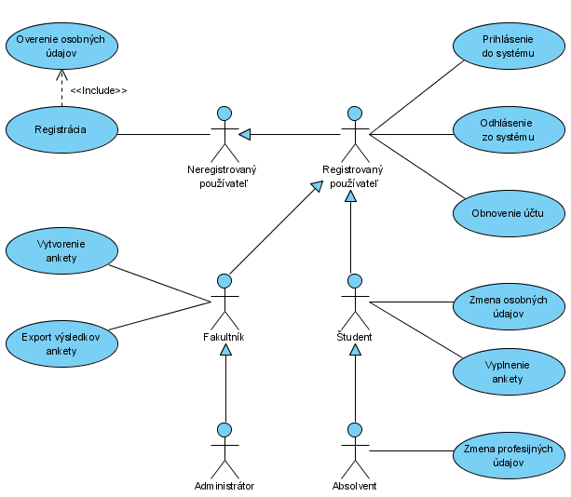
Obr. 2.2.1 - Model prípadov použitia - prvá časť

V druhej časti modelu sa nachádzajú funkcie pre import a export údajov do, resp. zo systému. Ďalej sú tu zahrnuté štatistické informácie, privátne správy a vyhľadávanie študentov/absolventov.
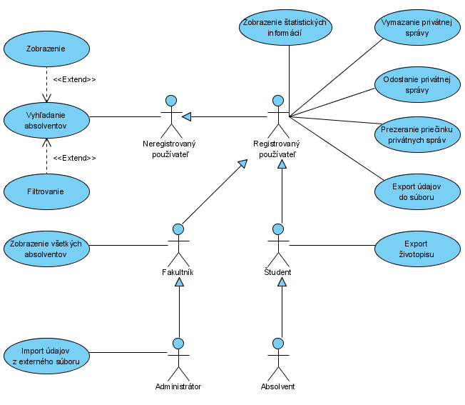
Obr. 2.2.2 - Model prípadov použitia - druhá časť

V tretej a zároveň poslednej časti modelu sú zobrazené tie funkcie systému, ktoré boli po zmenách v požiadavkách identifikované ako najmenej dôležité, a preto im budeme priradzovať najnižšiu prioritu pri implementácii systému. Jedná sa konkrétne a funkcie elektronickej nástenky a fóra.
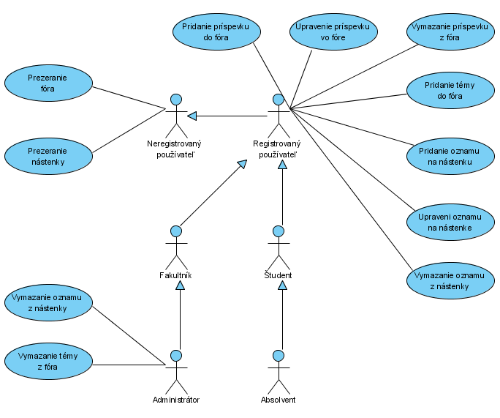
Obr. 2.2.3 - Model prípadov použitia - tretia časť

Diagramy aktivít
V tejto kapitole budú popísané diagramy aktivít niekoľkých vybraných súčastí systému. Jednotlivé diagramy sú rozdelené do viacerých podkapitol podľa toho, nad ktorým modulom pracujú.

Anketa

Vytvorenie ankety
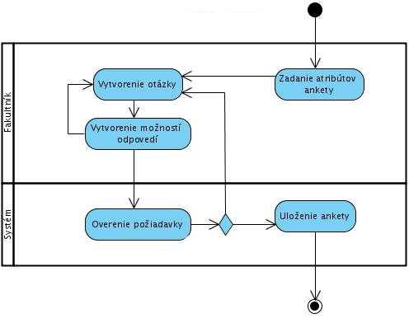
Obr. 2.3.4 - Diagram aktivít - Pridanie ankety

Názov | Pridanie ankety
Opis | Pridanie ankety do systému
Priorita | Vysoká |  | Frekvencia | Nízka
Vstup. podm. | Používateľ je prihlásený
Výstup. Podm. | Údaje sú platné
Používatelia | Fakultník, Administrátor
Základná postupnosť | Krok | Činnosť
Základná postupnosť | 1 | Používateľ vyberie možnosť pridania ankety.
Základná postupnosť | 2 | Systém zobrazí formulár na pridanie ankety.
Základná postupnosť | 3 | Používateľ pridá otázky.
Základná postupnosť | 4 | Používateľ pridá možnosti pre odpovede.
Základná postupnosť | 5 | Používateľ vyplní všetky požadované údaje a odošle formulár.
Základná postupnosť | 6 | Systém skontroluje platnosť údajov.
Základná postupnosť | 7 | Systém pridá oznam do databázy.
Alternatívna postupnosť | Krok | Činnosť
Alternatívna postupnosť | 5.a | Systém vyhlási chybu, ak zadané údaje nie sú platné. Pokračuje sa bodom 2.
Poznámky | -
Tab. 2.3.6 - Scenár použitia - Pridanie ankety

Vyplnenie ankety
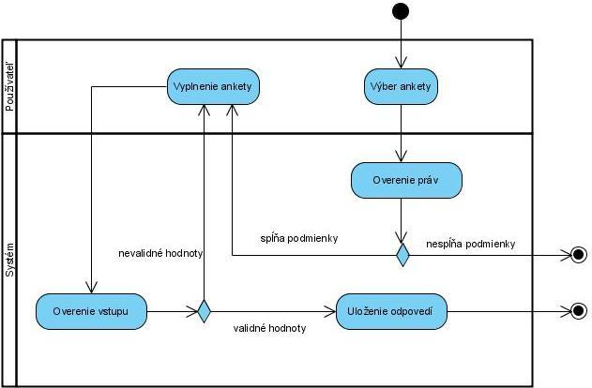
Obr. 2.3.5 - Diagram aktivít - Vyplnenie ankety

Názov | Vyplnenie ankety
Opis | Vyplnenie ankety
Priorita | Vysoká |  | Frekvencia | Nízka
Vstup. podm. | Anketa je určená danému typu používateľa
Výstup. Podm. | -
Používatelia | Rôzne typy používateľov
Základná postupnosť | Krok | Činnosť
Základná postupnosť | 1 | Používateľ je informovaný o existencii novej ankety.
Základná postupnosť | 2 | Používateľ danú anketu vyberie pre jej vyplnenie.
Základná postupnosť | 3 | Systém overí, či používateľ má právo vyplniť danú anketu.
Základná postupnosť | 4 | Ak používateľ spĺňa požiadavky, systém ponúkne otázky danej ankety na ich vyplnenie.
Základná postupnosť | 5 | Overený používateľ vyplní anketu a odošle údaje do systému.
Základná postupnosť | 6 | Systém overí správnosť odpovedí na otázky. Ak je anketa vyplnená správne, systém zapíše odpovede používateľa do databázy a o úspešnosti akcie informuje používateľa.
Alternatívna postupnosť (a) | Krok | Činnosť
Alternatívna postupnosť (a) | 4.a | Ak nespĺňa požiadavky, vypíše sa používateľovi chybové hlásenie.
Alternatívna postupnosť (b) | 6.b | Systém overí správnosť odpovedí na otázky. Ak anketa nie je vyplnená správne, systém ponúkne používateľovi možnosť opraviť identifikované nezrovnalosti.
Poznámky | -
Tab. 2.3.7 - Scenár použitia - Vyplnenie ankety

Bezpečnosť systému

Prihlásenie
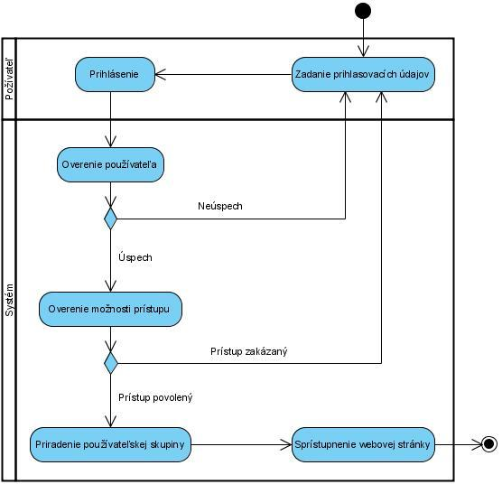
Obr. 2.3.6 - Diagram aktivít – Prihlásenie do systému

Názov | Prihlásenie
Opis | Prihlásenie používateľa do informačného systému
Priorita | Vysoká |  | Frekvencia | Vysoká
Vstup. podm. | Používateľ nie je prihlásený
Výstup. Podm. | Používateľ zadal správne meno a heslo
Používatelia | Anonymný používateľ
Základná postupnosť | Krok | Činnosť
Základná postupnosť | 1 | Používateľ napíše do prihlasovacieho formulára meno a heslo.
Základná postupnosť | 2 | Systém overí používateľské meno a heslo.
Základná postupnosť | 3 | Systém overí, či účet nie je zablokovaný.
Základná postupnosť | 4 | Systém priradí používateľovi príslušnú používateľskú skupinu a sprístupní mu webovú stránku, ak spĺňa obe podmienky prihlasovania.
Alternatívna postupnosť | Krok | Činnosť
Alternatívna postupnosť | 4.a | Systém vyhlási chybu prihlasovania v prípade nesplnenia aspoň jednej podmienky v procese prihlasovania.
Poznámky | -
Tab. 2.3.8 - Scenár použitia – Prihlásenie do systému

Registrácia
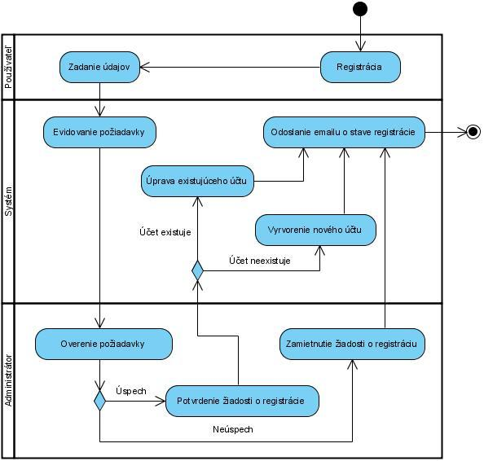
Obr. 2.3.7 - Diagram aktivít – Registrácia do systému

Názov | Registrácia
Opis | Vytvorenie účtu pre absolventa fakulty
Priorita | Vysoká |  | Frekvencia | Nízka
Vstup. podm. | -
Výstup. Podm. | Používateľ je absolventom fakulty
Používatelia | Anonymný používateľ
Základná postupnosť | Krok | Činnosť
Základná postupnosť | 1 | Používateľ vyberie možnosť registrácie.
Základná postupnosť | 2 | Systém zobrazí formulár s údajmi potrebnými na identifikáciu absolventa.
Základná postupnosť | 3 | Používateľ požadované údaje vyplní a odošle formulár.
Základná postupnosť | 4 | Systém zaeviduje požiadavku o registráciu.
Základná postupnosť | 5 | Administrátor overí požiadavku o registráciu.
Základná postupnosť | 6 | Administrátor potvrdí požiadavku o registráciu.
Základná postupnosť | 7 | Systém vytvorí nového používateľa v prípade, že neexistuje.
Základná postupnosť | 8 | Systém odošle na používateľom zadanú emailovú adresu email s informáciou o stave registrácie.
Alternatívna postupnosť | Krok | Činnosť
Alternatívna postupnosť | 6.a | Administrátor zamietne požiadavku. Pokračuje sa bodom 8.
Alternatívna postupnosť | 7.a | Systém prepíše heslo a email používateľa, ak používateľ existuje. Pokračuje sa bodom 8.
Poznámky | -
Tab. 2.3.9 - Scenár použitia – Registrácia do systému

Obnovenie účtu
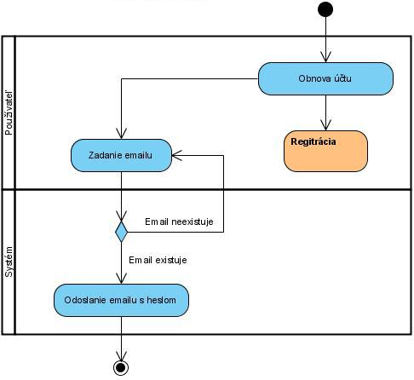
Obr. 2.3.8 - Diagram aktivít – Obnovenie účtu

Názov | Obnovenie účtu
Opis | Obnovenie účtu používateľa, ktorý zabudol prihlasovacie údaje
Priorita | Stredná |  | Frekvencia | Veľmi nízka
Vstup. podm. | -
Výstup. Podm. | Používateľ je v systéme registrovaný
Používatelia | Anonymný používateľ
Základná postupnosť | Krok | Činnosť
Základná postupnosť | 1 | Anonymný používateľ vyberie možnosť obnovenia účtu.
Základná postupnosť | 2 | Systém poskytne používateľovi 2 možnosti – zadanie emailovej adresy a registráciu.
Základná postupnosť | 3 | Používateľ zadá emailovú adresu, ktorú má vo svojom profile v rámci informačného systému.
Základná postupnosť | 4 | Systém overí, či je emailová adresa v systéme evidovaná a ak áno, pošle na túto adresu príslušné heslo.
Alternatívna postupnosť | Krok | Činnosť
Alternatívna postupnosť | 3.a | Používateľ vyberie možnosť registrácie. Pokračuje sa prípadom použitia registrácia.
Poznámky | -
Tab. 2.3.10 - Scenár použitia – Obnovenie účtu

Zmena hesla
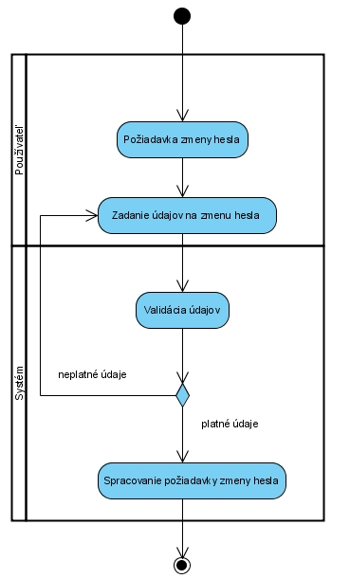
Obr. 2.3.9 - Diagram aktivít - Zmena hesla

Názov | Zmena hesla
Opis | Zmena prístupového hesla používateľa
Priorita | Stredná |  | Frekvencia | Veľmi nízka
Vstup. podm. | Používateľ je v systéme prihlásený
Výstup. Podm. | -
Používatelia | Registrovaný používateľ
Základná postupnosť | Krok | Činnosť
Základná postupnosť | 1 | Prihlásený používateľ zadá požiadavku na zmenu hesla
Základná postupnosť | 2 | Prihlásený používateľ zmení svoje heslo
Základná postupnosť | 3 | Systém overí zadané údaje
Základná postupnosť | 4 | Systém spracuje požiadavku na zmenu hesla
Alternatívna postupnosť | Krok | Činnosť
Alternatívna postupnosť | 4.a | Ak používateľ nepotvrdí zmeny, tak sa jeho požiadavka nespracuje a znova sa vráti na druhý krok.
Poznámky | -
Tab. 2.3.11 - Scenár použitia - Zmena hesla

Profil absolventa

Zmena osobných údajov
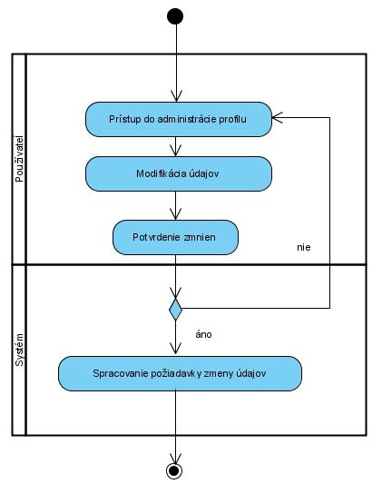
Obr. 2.3.10 – Diagram aktivít - Zmena osobných údajov

Názov | Zmena osobných údajov
Opis | Zmena osobných údajov používateľa v profile
Priorita | Stredná |  | Frekvencia | Veľmi nízka
Vstup. podm. | Používateľ je v systéme prihlásený
Výstup. Podm. | -
Používatelia | Registrovaný používateľ
Základná postupnosť | Krok | Činnosť
Základná postupnosť | 1 | Používateľ vstúpi do administrácie profilu
Základná postupnosť | 2 | Používateľ zmení svoje osobné údaje
Základná postupnosť | 3 | Používateľ potvrdí zmenu osobných údajov
Základná postupnosť | 4 | Systém spracuje požiadavku a zmení osobné údaje používateľa
Alternatívna postupnosť | Krok | Činnosť
Alternatívna postupnosť | 4.a | Ak používateľ nepotvrdí zmeny, tak sa jeho požiadavka nespracuje a znova sa vráti na prvý krok.
Poznámky | -
Tab. 2.3.12 - Scenár použitia - Zmena osobných údajov

Ďalšie aktivity

Import údajov
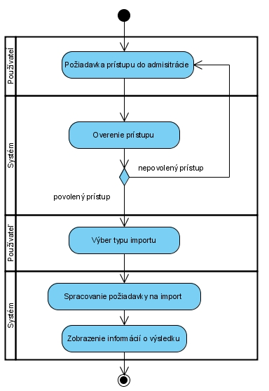
Obr. 2.3.11 - Diagram aktivít - Import údajov

Názov | Import údajov
Opis | Vykonanie importu údajov do systému
Priorita | Stredná |  | Frekvencia | Veľmi nízka
Vstup. podm. | Používateľ je v systéme prihlásený
Výstup. Podm. | -
Používatelia | Registrovaný používateľ
Základná postupnosť | Krok | Činnosť
Základná postupnosť | 1 | Prihlásený používateľ zadá požiadavku prístupu do administrácie
Základná postupnosť | 2 | Systém overí prístupové práva používateľa
Základná postupnosť | 3 | Používateľ si zvolí presný typ importu
Základná postupnosť | 4 | Systém spracuje požiadavku a realizuje import
Základná postupnosť | 5 | Systém zobrazí informácie o priebehu importu
Alternatívna postupnosť | Krok | Činnosť
Alternatívna postupnosť | 3.a | Ak používateľ nevlastní prístupové práva potrebné pre prístup do administrácie, tak sa pokračuje prvým bodom
Poznámky | -
Tab. 2.3.13 - Scenár použitia - Import údajov

Export údajov
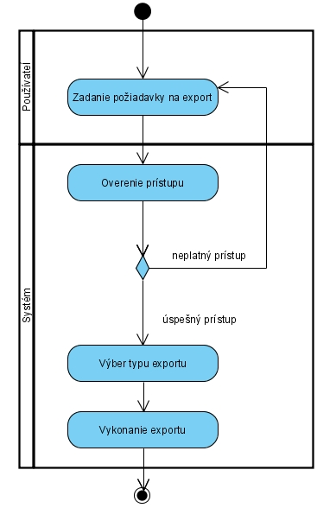
Obr. 2.3.12 - Diagram aktivít - Export údajov

Názov | Export údajov
Opis | Vykonanie exportu údajov do systému
Priorita | Stredná |  | Frekvencia | Veľmi nízka
Vstup. podm. | Používateľ je v systéme prihlásený
Výstup. Podm. | Používateľ získa výsledný súbor s exportovanými údajmi
Používatelia | Registrovaný používateľ
Základná postupnosť | Krok | Činnosť
Základná postupnosť | 1 | Prihlásený používateľ zadá požiadavku prístupu do administrácie
Základná postupnosť | 2 | Systém overí prístupové práva používateľa
Základná postupnosť | 3 | Používateľ si zvolí presný typ exportu
Základná postupnosť | 4 | Systém spracuje požiadavku na export a poskytne používateľovi požadovaný výstup
Alternatívna postupnosť | Krok | Činnosť
Alternatívna postupnosť | 3.a | Ak používateľ nevlastní prístupové práva potrebné pre prístup do administrácie, tak sa pokračuje prvým bodom
Poznámky | -
Tab. 2.3.14 - Scenár použitia - Import údajov

Vyhľadávanie používateľov
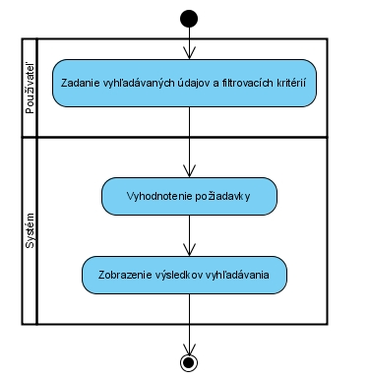
Obr. 2.3.13 - Diagram aktivít - Vyhľadávanie používateľov

Názov | Vyhľadávanie používateľov
Opis | Vyhľadávanie používateľov v rámci systému
Priorita | Stredná |  | Frekvencia | Veľmi nízka
Vstup. podm. | -
Výstup. Podm. | -
Používatelia | Anonymný používateľ
Základná postupnosť | Krok | Činnosť
Základná postupnosť | 1 | Anonymný používateľ zadá vyhľadávané údaje a zvolí si filtrovacie kritériá
Základná postupnosť | 2 | Systém vyhľadá používateľov, ktorí vyhovujú vyhľadávacím podmienkam
Základná postupnosť | 3 | Systém zobrazí výsledky vyhľadávania
Alternatívna postupnosť | Krok | Činnosť
Alternatívna postupnosť | - | -
Poznámky | -
Tab. 2.3.15 – Scenár použitia - Vyhľadávanie používateľov

Privátne správy

Odoslanie privátnej správy
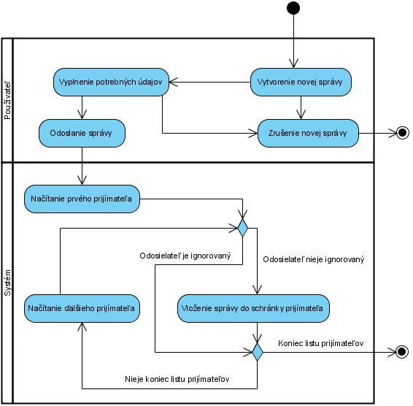
Obr. 2.3.14 - Diagram aktivít – Odoslanie privátnej správy

Názov | Odoslanie privátnej správy
Opis | Odoslanie privátnej správy používateľovi v rámci informačného systému
Priorita | Vysoká |  | Frekvencia | Stredná
Vstup. podm. | Používateľ je prihlásený
Výstup. Podm. | Používateľ nie je ignorovaný prijímateľom správy
Používatelia | Registrovaný používateľ
Základná postupnosť | Krok | Činnosť
Základná postupnosť | 1 | Používateľ vyplní potrebné údaje a dá odoslať privátnu správu.
Základná postupnosť | 2 | Systém načíta prvého prijímateľa privátnej správy.
Základná postupnosť | 3 | Systém vloží privátnu správu do schránky prijímateľa ak prijímateľ odosielateľa neignoruje.
Základná postupnosť | 4 | Systém načíta ďalšieho prijímateľa privátnej správy, ak nie je koniec listu prijímateľov. Pokračuje sa bodom 3.
Základná postupnosť | 5 | Systém zobrazí stav odoslania privátnej správy.
Alternatívna postupnosť | Krok | Činnosť
Alternatívna postupnosť | 3.a | Systém neodošle privátnu správu ak prijímateľ odosielateľa ignoruje. Pokračuje sa bodom 4.
Alternatívna postupnosť | 4.a | Systém ukončí čítanie listu prijímateľov, ak je na jeho konci. Pokračuje sa bodom 5.
Poznámky | -
Tab. 2.3.16 - Scenár použitia – Odoslanie privátnej správy

Vymazanie privátnej správy
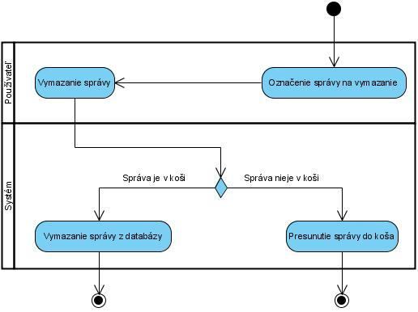
Obr. 2.3.15 - Diagram aktivít – Vymazanie privátnej správy

Názov | Vymazanie privátnej správy
Opis | Vymazanie privátnej správy presunom do koša alebo definitívnym zmazaním
Priorita | Stredná |  | Frekvencia | Nízka
Vstup. podm. | Používateľ je prihlásený
Výstup. Podm. | -
Používatelia | Registrovaný používateľ
Základná postupnosť | Krok | Činnosť
Základná postupnosť | 1 | Používateľ označí správu a dá ju vymazať.
Základná postupnosť | 2 | Systém zistí, v ktorom priečinku sa správa nachádza.
Základná postupnosť | 3 | Systém presunie správu do koša ak sa nachádza medzi prijatými alebo odoslanými správami.
Alternatívna postupnosť | Krok | Činnosť
Alternatívna postupnosť | 3.a | Systém vymaže správu natrvalo, ak sa nachádza v koši.
Poznámky | -
Tab. 2.3.17 – Scenár použitia – Vymazanie privátnej správy

Zobrazenie priečinku správ
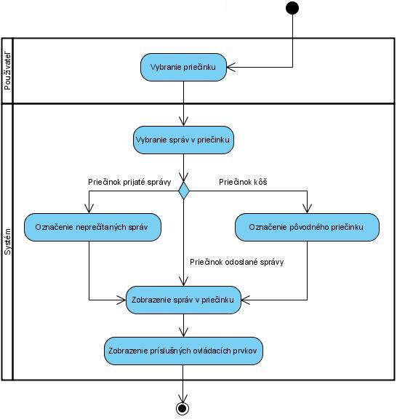
Obr. 2.3.16 - Diagram aktivít – Zobrazenie priečinku správ

Názov | Zobrazenie priečinku správ
Opis | Zobrazenie priečinku správ s príslušnými obmenami
Priorita | Vysoká |  | Frekvencia | Stredná
Vstup. podm. | Používateľ je prihlásený
Výstup. Podm. | -
Používatelia | Registrovaný používateľ
Základná postupnosť | Krok | Činnosť
Základná postupnosť | 1 | Používateľ vyberie priečinok, ktorý chce zobraziť.
Základná postupnosť | 2 | Systém načíta správy v priečinku.
Základná postupnosť | 3 | Systém označí neprečítané správy, ak používateľ vybral priečinok prijaté správy.
Základná postupnosť | 4 | Systém zobrazí vybraný priečinok s príslušnými správami a ovládacími prvkami.
Alternatívna postupnosť | Krok | Činnosť
Alternatívna postupnosť | 3.a | Systém označí priečinok pôvodu každej správy, ak používateľ vybral priečinok kôš.
Poznámky | -
Tab. 2.3.18 - Scenár použitia – Zobrazenie priečinku správ

Fórum

Pridanie príspevku
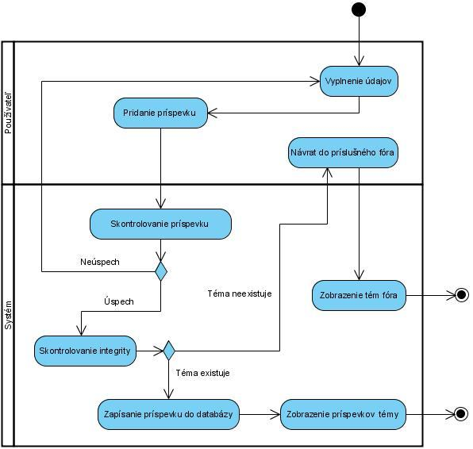
Obr. 2.3.17 – Diagram aktivít - Pridanie príspevku do fóra

Názov | Pridanie príspevku
Opis | Pridanie príspevku do témy fóra
Priorita | Vysoká |  | Frekvencia | Vysoká
Vstup. podm. | Používateľ je prihlásený
Výstup. Podm. | Téma existuje
Používatelia | Registrovaný používateľ
Základná postupnosť | Krok | Činnosť
Základná postupnosť | 1 | Používateľ vyberie tému fóra.
Základná postupnosť | 2 | Systém zobrazí formulár na pridanie príspevku.
Základná postupnosť | 3 | Používateľ vyplní formulár a odošle ho.
Základná postupnosť | 4 | Systém skontroluje obsah formulára.
Základná postupnosť | 5 | Systém skontroluje, či téma ešte existuje v prípade, že obsah formulára je v poriadku.
Základná postupnosť | 6 | Systém zapíše príspevok do databázy, ak téma existuje.
Základná postupnosť | 7 | Systém vráti používateľa na webovú stránku s príspevkami k vybranej téme.
Alternatívna postupnosť | Krok | Činnosť
Alternatívna postupnosť | 5.a | Systém vyhlási chybu v prípade, že formulár nie je v poriadku. Pokračuje sa bodom 2.
Alternatívna postupnosť | 6.a | Systém vráti používateľa naspäť na zobrazenie tém fóra, ak téma neexistuje.
Poznámky | -
Tab. 2.3.19- Scenár použitia - Pridanie príspevku do fóra

Odstránenie príspevku
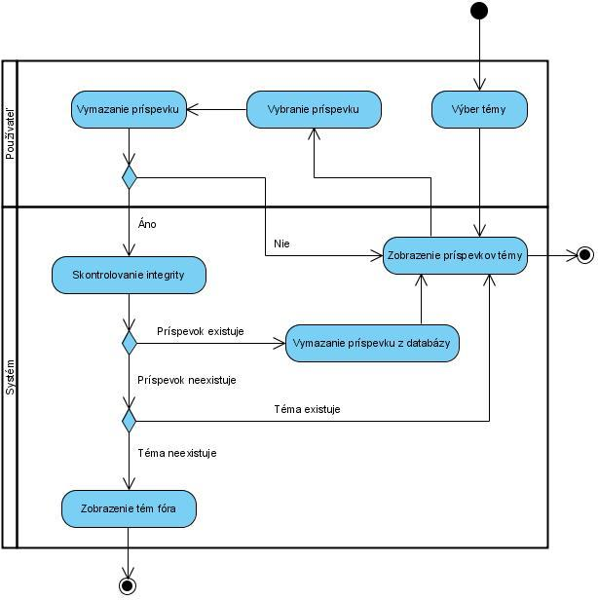
Obr. 2.3.18 - Diagram aktivít – Odstránenie príspevku z fóra

Názov | Odstránenie príspevku
Opis | Odstránenie príspevku z témy fóra
Priorita | Stredná |  | Frekvencia | Nízka
Vstup. podm. | Používateľ je prihlásený a príspevok patrí používateľovi
Výstup. Podm. | Príspevok existuje
Používatelia | Registrovaný používateľ
Základná postupnosť | Krok | Činnosť
Základná postupnosť | 1 | Používateľ vyberie odstránenie príspevku pri konkrétnom príspevku.
Základná postupnosť | 2 | Systém skontroluje, či príspevok existuje.
Základná postupnosť | 3 | Systém odstráni príspevok z databázy v prípade, že príspevok existuje
Základná postupnosť | 4 | Systém zobrazí používateľovi zvyšné príspevky k téme, ak bol príspevok vymazaný alebo už neexistuje, pričom téma ešte existuje
Alternatívna postupnosť | Krok | Činnosť
Alternatívna postupnosť | 3.a | Systém skontroluje, či téma existuje v prípade, že príspevok neexistuje. Pokračuje sa bodom 4.
Alternatívna postupnosť | 4.a | Systém zobrazí používateľovi témy fóra, ak príspevok ani téma neexistujú.
Poznámky | Administrátor môže vymazať ktorýkoľvek príspevok.
Tab. 2.3.20 - Scenár použitia – Odstránenie príspevku z fóra

Nástenka

Pridanie oznamu
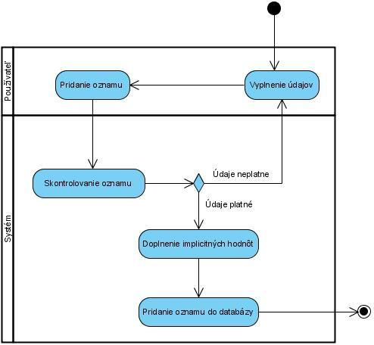
Obr. 2.3.19 - Diagram aktivít – Pridanie oznamu na nástenku

Názov | Pridanie oznamu
Opis | Pridanie oznamu na nástenku
Priorita | Vysoká |  | Frekvencia | Nízka
Vstup. podm. | Používateľ je prihlásený
Výstup. Podm. | Údaje sú platné
Používatelia | Absolvent, Fakultník, Administrátor
Základná postupnosť | Krok | Činnosť
Základná postupnosť | 1 | Používateľ vyberie možnosť pridania oznamu.
Základná postupnosť | 2 | Systém zobrazí formulár na pridanie oznamu.
Základná postupnosť | 3 | Používateľ vyplní požadované údaje a odošle formulár.
Základná postupnosť | 4 | Systém skontroluje platnosť údajov.
Základná postupnosť | 5 | Systém doplní implicitné údaje v prípade, že povinné údaje oznamu sú platné.
Základná postupnosť | 6 | Systém pridá oznam do databázy.
Alternatívna postupnosť | Krok | Činnosť
Alternatívna postupnosť | 5.a | Systém vyhlási chybu, ak aspoň jeden z povinných údajov nie je platný. Pokračuje sa bodom 2.
Poznámky | Implicitný údaj je nepovinný údaj, ako napríklad doba, po ktorej sa má oznam automaticky zmazať. Ak tento údaj nie je nastavený, systém ho pri pridávaní oznamu automaticky nastaví na predvolenú hodnotu.
Tab. 2.3.21 - Scenár použitia – Pridanie oznamu na nástenku

Prezeranie nástenky
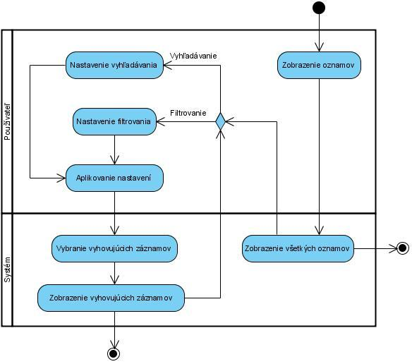
Obr. 2.3.20 – Diagram aktivít – Prezeranie nástenky

Názov | Prezeranie nástenky
Opis | Zobrazenie oznamov s možnosťou vyhľadávania a filtrovania
Priorita | Vysoká |  | Frekvencia | Nízka
Vstup. podm. | Používateľ je prihlásený
Výstup. Podm. | -
Používatelia | Registrovaný používateľ
Základná postupnosť | Krok | Činnosť
Základná postupnosť | 1 | Používateľ vyberie možnosť zobrazenia oznamov.
Základná postupnosť | 2 | Systém zobrazí všetky oznamy zoradené podľa dátumu konania akcie.
Základná postupnosť | 3 | Používateľ nastaví filtrovanie a dá zobraziť vyhovujúce oznamy.
Základná postupnosť | 4 | Systém vyberie vyhovujúce oznamy a zobrazí ich.
Alternatívna postupnosť | Krok | Činnosť
Alternatívna postupnosť | 3.a | Používateľ nastaví filtrovanie a dá zobraziť vyhovujúce oznamy. Pokračuje sa bodom 4.
Poznámky | Používateľ môže skončiť aj v kroku 2 a filtrovanie ani vyhľadávanie nemusí použiť.
Tab. 2.3.22 - Scenár použitia – Prezeranie nástenky

Hrubý návrh

Architektúra systému
Architektúra navrhovaného systému je typu klient-server a je zobrazená na obr. 3.1.1. Klient a server spoločne komunikujú cez http (https) protokol. Klient odosiela na server požiadavky, ktoré server spracúva a odpoveď odosiela naspäť klientovi.

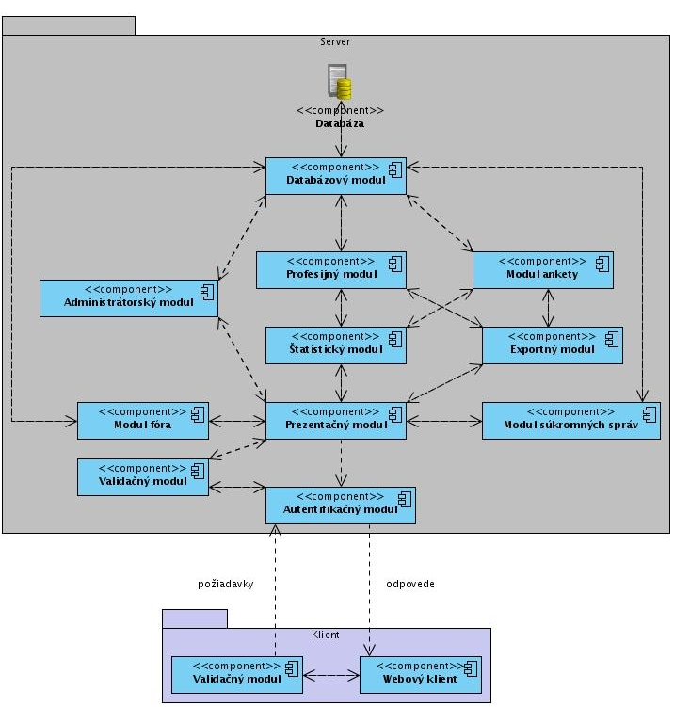
Obr. 3.1.21 - Architektúra systému

Odpovede sú zo strany servera odosielané formou html stránok a spracúva ich webový klient. Celá interakcia používateľa so systémom sa teda uskutočňuje na strane klienta cez webový prehliadač. Potom ako používateľ vytvorí dopyt na server, tento je ešte skontrolovaný validačným modulom a následne je odoslaný na server.
K tomu, aby systém plnohodnotne s klientom komunikoval, musí byť používateľ na strane klienta riadne do systému prihlásený. Túto kontrolu uskutočňuje autentifikačný modul. Tento modul ďalej kontroluje aj oprávnenosť používateľa na vykonanie operácie. Po úspešnom overení totožnosti používateľa systém kontroluje správnosť prijatých údajov (validačný modul). Následne sú prijaté dáta spracované prezentačným modulom a odoslané na spracovanie príslušnej časti systému (podľa relevancie). V prípade odpovede servera klientovi sú dáta prevzaté s príslušného modulu spracované do používateľského formátu prezentačným modulom a následne sú odoslané na server.
Medzi moduly servera, ktoré doposiaľ neboli spomenuté patrí databázový modul. Ten komunikuje s databázou a poskytuje dáta z nej pre ostatné moduly (na základe vyžiadaných dopytov). Profesijný modul sa stará o spracúvanie informácií ohľadom profesijného vývoja absolventa, ich poskytovania a ukladania. Podobne, modul ankety je zodpovedný za vytváranie, spracúvanie, poskytovanie a ukladanie ankiet. Údaje z týchto dvoch modulov môžu byť štatisticky vyhodnotené štatistickým modulom, príp. exportované exportným modulom.
Komunikáciu medzi fakultou a absolventmi, ale aj absolventmi navzájom zabezpečuje modul súkromných správ. Stará sa o rozoslanie správ správnym používateľom, ich uloženie, správu a podobne. Modul fóra tvorí samotné diskusné fórum.
Pre umožnenie správy systému slúži administrátorský modul. Pomocou neho je možné vytvárať priame dopyty na databázu a tak získavať či upravovať dáta v nej.

Logický dátový model
V nasledujúcej kapitole je zobrazený logický dátový model navrhovaného systému. Vzhľadom na rozsiahlosť celého modelu bol jeho popis rozdelený do viacerých menších častí, ktoré navzájom logicky súvisia.

Používateľ a obmedzenia
Entita „alm_person“ (pozri obr. 3.2.1) predstavuje všetkých používateľov. Každý používateľ je identifikovaný svojim „id“, ďalej je to prihlasovacie meno („login“) a heslo. Entita obsahuje aj ďalšie typické atribúty bez ohľadu na to, či je to učiteľ, absolvent alebo študent (v prípade, že sa daný atribút nehodí pre daného používateľa, je nastavená hodnota na „NULL“). Toto rozdelenie zabezpečuje až atribút „alm_typ_osoby_id“, čo je cudzí kľúč entity „alm_typ_osoby“. Daná entita sa používa aj na určenie obmedzení („alm_obmedzenie“), ktoré je určené operáciou, ktorú chceme vykonať, objektu (anketa, používateľ), ktorého sa operácia týka a typom osoby, ktorá chce danú operáciu vykonať na danom objekte. Napr., ak bude v tabuľke „alm_obmedzenie“ riadok, ktorý bude mať id_objekt_obmedzenia = 3, alm_typ_osoby = 7 (študent 1.roč. 2. st.) a alm_operácia = 5 (write_anketa), tak to znamená, že zapísať do ankety, ktorej „id“ je 3, môžu používatelia, ktorí momentálne študujú 1. ročník inžinierskeho štúdia. Iný prípad nastane, ak alm_operácia = 1 (read_job). Vtedy id_objekt_obmedzenia znamená „id“ používateľa. To znamená, že čítať históriu zamestnania používateľa, ktorý ma „id“ 3, môžu používatelia, ktorí študujú 1. ročník inžinierskeho štúdia.
Väčšina atribútov osoby sa používa najmä pri generovaní životopisu. Atribút cv_ine obsahuje ďalšie podrobnosti životopisu (v XML formáte), ktoré používateľ dodefinuje pri prvotnom generovaní životopisu.

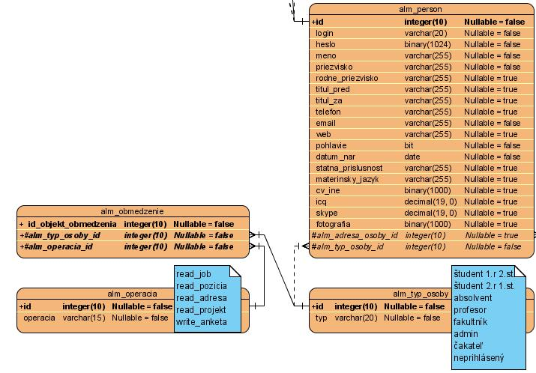
Obr. 3.2.22 - Dátový model - Používateľ a obmedzenia

Zamestnanie absolventa
Entita „alm_job“ (pozri obr. 3.2.2) uchováva profesijný rast používateľa, konkrétne jeho zamestnanie. Entita obsahuje názov firmy, čo je identifikátor firmy, v ktorej daná osoba pracuje alebo pracovala. Taktiež obsahuje odkaz na entitu „alm_pozicia_odvetvie“, ktorý určuje pozíciu v danej firme, akú daná osoba zastáva a odvetvie firmy. Ďalej atribúty „datum_od“ a „datum_do“ definujúce časový úsek, kedy bola v danej firme a na danej pozícii osoba zamestnaná. Do poznámky môže používateľ vložiť ďalšie špecifické informácie (napr. typ úväzku). Tieto informácie sa uchovávajú pre všetkých používateľov počas celej životnosti systému.
Všetky odvetvia (zdravotníctvo, ozbrojené zložky, bezpečnosť softvérových systémov a iné) charakterizuje samostatná entita „alm_odvetvie“. Namapovanie pozícií na jednotlivé odvetvia definuje entita „alm_pozicia_odvetvie“, napr. pre odvetvie zdravotníctvo to môžu byť pozície riaditeľ nemocnice, polikliniky, lekár urológ, lekár kardiológ, lekár pediater atď. Cieľom vytvorenia danej entity je možnosť používateľovi poskytnúť výber odvetvia z dopredu daného zoznamu a podľa tohto výberu mu ďalej poskytnúť zoznam pozícií, ktoré sa k danému sektoru hodia (napr. pri pridávaní zamestnania).

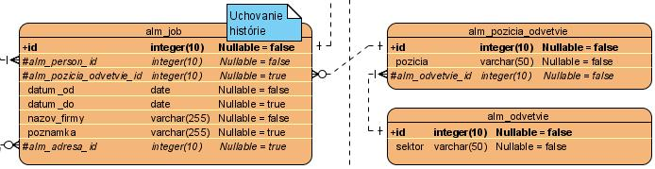
Obr. 3.2.23 - Dátový model - Zamestnanie absolventa

Štúdium
Entita „alm_studium“ (pozri obr. 3.2.3) predstavuje prierez štúdia používateľov. Škola je charakterizovaná atribútom „alm_skola_id“, ktorý je odkazom na samostatnú entitu atribútom „alm_smer_id“, taktiež odkaz na samostatnú entitu definujúcu zameranie školy atribútom „fakulta“ a „odbor“. Atribút „stupen“ určuje stupeň štúdia, napr. stupeň 1 znamená bakalárske štúdium, stupeň 2 inžinierske štúdium. Atribúty „datum_od“ a „datum_do“ predstavujú čas začatia a čas ukončenia štúdia, atribút „osobne_cislo“ predstavuje osobné číslo pridelené študentovi počas štúdia a atribút „prospech“ určuje celkový dosiahnutý prospech. Atribút „prebieha“ určuje, či ide o ukončené štúdium alebo práve prebiehajúce. Tieto informácie sa uchovávajú pre všetkých používateľov počas celej životnosti systému.
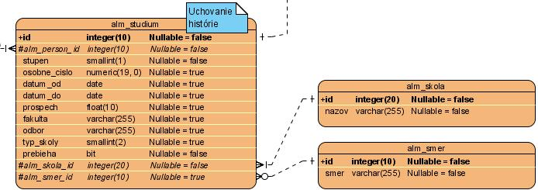
Obr. 3.2.24 - Dátový model – Štúdium

Znalosť cudzích jazykov
Entita „alm_jazyk“ (pozri obr. 3.2.4) definuje jazykové schopnosti jednotlivých používateľov. Atribúty kopírujú úrovne podľa CEF (spoločný európsky referenčný rámec), ktoré predstavuje samostatná entita „alm_jazyk_hodnotenie“. Tento zoznam jazykov s úrovňami bude použitý najmä pri generovaní životopisu.

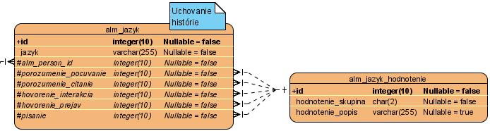
Obr. 3.2.25 - Dátový model - Znalosť cudzích jazykov

Absolvované kurzy
Entita „alm_kurz“ (pozri obr. 3.2.5) predstavuje kurzy, ktoré daná osoba absolvovala. Tieto informácie sa uchovávajú pre všetkých používateľov počas celej životnosti systému. Atribút „nazov“ predstavuje názov kurzu, „datum_od“ a „datum_do“ predstavuje čas konania kurzu a „poznamka“ predstavuje ďalšie doplňujúce informácie, napr. dosiahnutý stupeň.

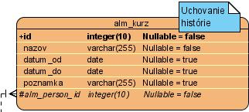
Obr. 3.2.26 - Dátový model - Absolvované kurzy

Vytvorené projekty
Entita „alm_projekt“ (pozri obr. 3.2.6) predstavuje projekty, ktoré daná osoba vytvorila. Zahrnuté sú tu projekty vytvorené tak v školskom prostredí ako aj mimo školského prostredia. Atribúty „alm_job_id“ a „alm_studium_id“ uchovávajú informácie o firme a škole v prípade, že bol projekt vytvorený v rámci štúdia, resp. v rámci zamestnania. Okrem bežných atribútov entita ešte obsahuje atribút „klucove_slova“, kde sú uložené kľúčové slová pre daný projekt, ktoré presnejšie charakterizujú projekt a pomáhajú pri vyhľadávaní projektu. Ďalej je to atribút „odkaz_www“, kde je uložený odkaz na projekt v sieti Internet v prípade, ak pre daný projekt takáto internetová stránka existuje. V prípade, že sa niektorý atribút nehodí pre daný projekt, je hodnota nastavená na „NULL“. Informácie o projektoch sa uchovávajú pre všetkých používateľov počas celej životnosti systému.

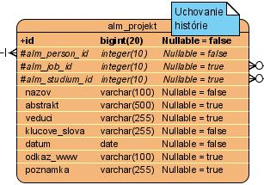
Obr. 3.2.27 - Dátový model - Vytvorené projekty

Anketa
Dátový model pre správu ankiet pozostáva z viacerých entít (pozri obr. 3.2.7). Samotná anketa je reprezentovaná entitou „alm_anketa“, ktorá obsahuje atribút „nazov“ pre názov ankety a atribút „je_anonymna“, ktorý hovorí o tom, či je anketa anonymná alebo nie. Spriahnuté entity „alm_otazka“ a „alm_odpoved“ predstavujú otázky ankety a ich odpovede. Entita „alm_otazka“ obsahuje atribúty ako je „text_otazka“ pre samotnú otázku, „typ“ určujúci typ otázky (spôsob výberu odpovede) a odkaz na anketu, ku ktorej daná otázka patrí. S touto entitou súvisí aj entita „alm_mozne_odpovede“, ktorá konkrétnej otázke môže priradiť aj možné odpovede, z ktorých si používateľ musí vybrať, resp. príznak, ktorý dovolí používateľovi napísať vlastnú odpoveď. Entita „alm_odpoved“ uchováva všetky odpovede od konkrétnych používateľov na konkrétnu otázku. Preto obsahuje atribúty určujúce osobu, ktorá odpovedala, otázku, na ktorú daná osoba odpovedala a samotnú odpoveď. Atribút určujúci osobu môže mať aj nulovú hodnotu, v prípade ak je anketa anonymná (atribút „je_anonymna“ v entite „alm_anketa“). Táto entita bude hlavným zdrojom informácií pri vyhodnocovaní ankety.

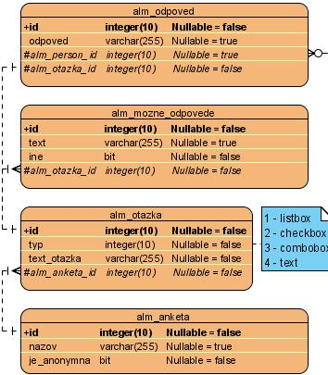
Obr. 3.2.28 - Dátový model – Anketa

Privátne správy
Entita „sprava“ (pozri obr. 3.2.8) predstavuje privátne správy, ktoré si môžu používatelia medzi sebou posielať. Správa je charakterizovaná odosielateľom správy, príjemcom správy, časom odoslania, predmetom a samotnou správou. Ďalej sú to príznakové bity či správa už bola prečítaná a či používateľ presunul správu do koša.

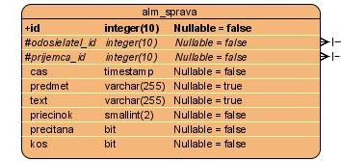
Obr. 3.2.29 - Dátový model - Privátne správy

Fórum
Entity „alm_tema“ a „alm_prispevok“ (pozri obr. 3.2.9) definujú dátový model fóra. Entita „alm_tema“ predstavuje tému fóra. Jedna téma môže obsahovať viacero podtém, resp. téma môže patriť pod nejakú inú tému, čo znázorňuje atribút „nadtema“ (čiže vytvárame strom). Okrem toho sa o každej téme uchováva aj to, kto a kedy ju vytvoril, názov témy, popis a či je téma verejná. Do jednotlivých tém používatelia pridávajú príspevky, ktoré predstavuje samostatná entita „alm_prispevok“. Táto entita obsahuje typické atribúty ako je text príspevku, čas pridania príspevku a kto daný príspevok pridal. To, pod ktorú tému príspevok patrí, určuje atribút „alm_tema_id“, čo je vlastne odkaz do entity „alm_tema“.

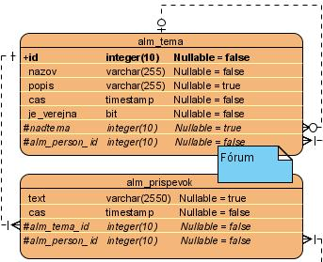
Obr. 3.2.30 - Dátový model – Fórum

Adresa
V dátovom modeli sa často objavuje atribút definujúci adresu, preto je adresa určená samostatnou entitou „alm_adresa“ v spojení s entitou „alm_stat“ (pozri obr. 3.2.10). Entita „alm_adresa“ obsahuje bežné atribúty definujúce adresu ako je ulica, číslo, mesto a referenciu na štát. Vyčlenenie štátu do samostatnej entity „alm_stat“ umožní poskytnúť používateľovi výber štátu z dopredu definovaného zoznamu, v prípade zmeny názvu štátu jednoduchú aktualizáciu databázy a jednoduchšie vyhľadávanie a vytváranie štatistík podľa štátu.

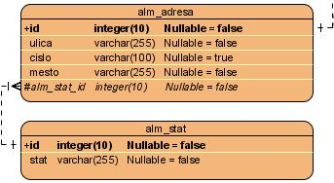
Obr. 3.2.31 - Dátový model – Adresa

Dátový model rešpektuje rozhodnutie používateľov nešpecifikovať niektoré atribúty. Atribúty, ktoré používateľ nemusí špecifikovať, sú v dátovom modely označené ako „Nullable = true“ (pozri obr. 3.2.11).

Kompletný dátový model
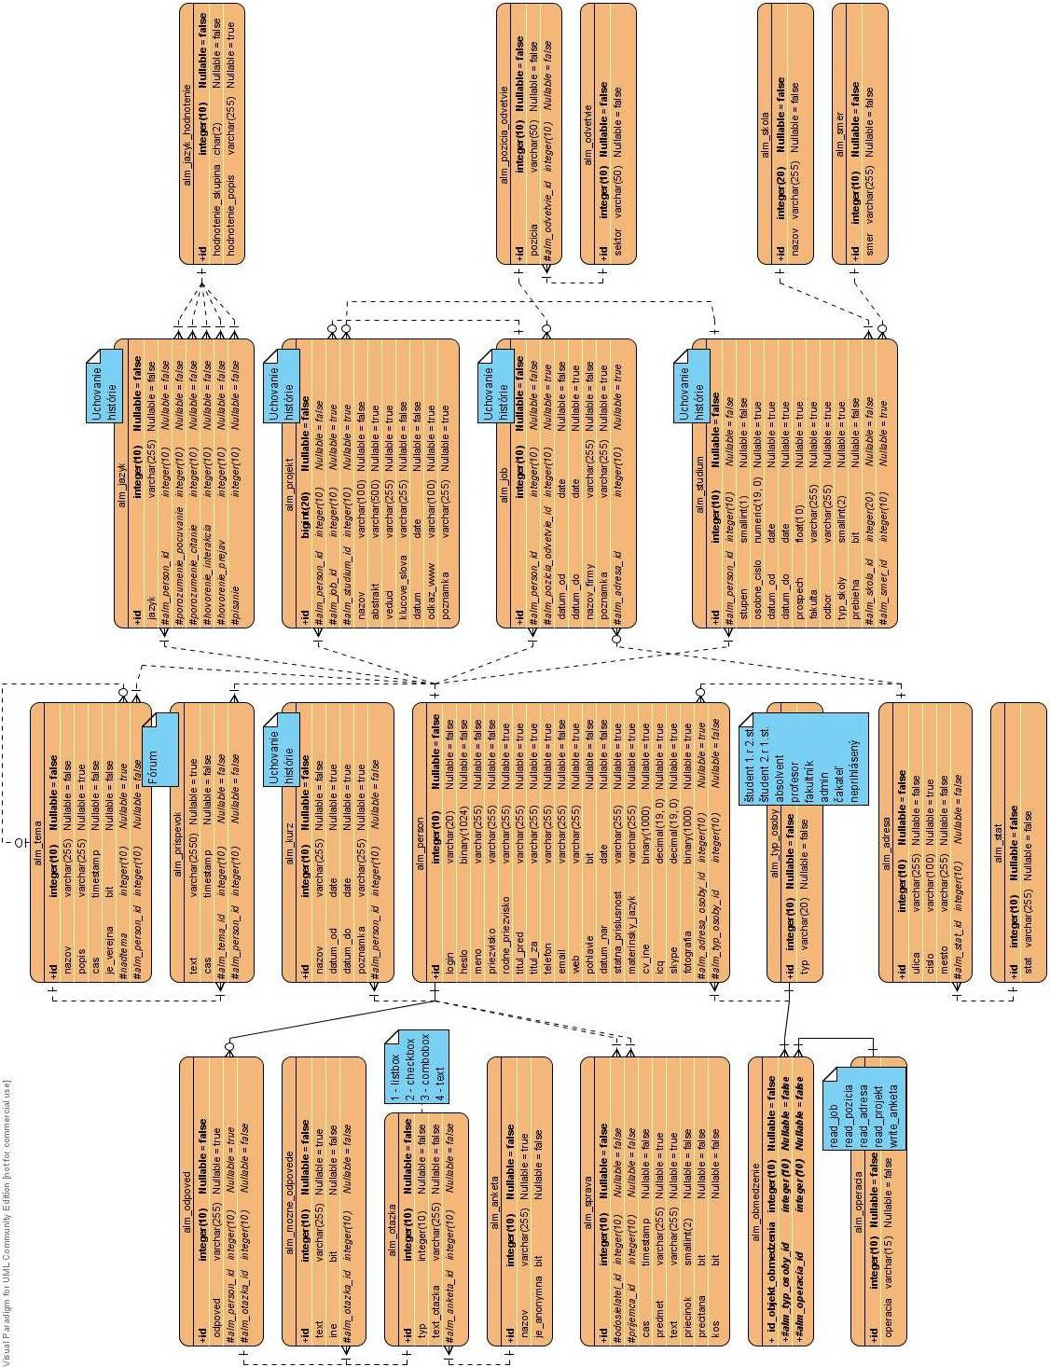
Obr. 3.2.32 - Kompletný logický dátový model

